Ұзак мерзімді жоспардың тарауы:  Экология және тұрақты даму |  |  | Мектеп: «Қ.Сыпатаев атындағы жалпы орта мектеп» МКМ-сі
Күні: 16.04.2018ж |  |  | Мұғалімнің аты-жөні: Бекбосынова Улжан
Сынып: 6 |  |  | Қатысқандар: Қатыспағандар:
Сабақтың тақырыбы |  | 6.1 Тірі ағзалардың сан алуандығы
Осы сабақты меңгеруге қол жеткізетін оқыту мақсаттары: |  | 6.6.2.1 - өсімдіктер мен жануарлардың түрлерін анықтау үшін ағзалардың өзіндік ерекшеліктерін қолдану;
Ойлау дағдыларының деңгейі |  | Қолдану,талдау.
Сабақтың мақсаттары: |  | -өсімдіктер мен жануарлардың түрлерін сыртқы ерекшеліктері бойынша сипаттау  -өсімдіктер мен жануарлардың түрлерін анықтау үшін ағзалардың көзге көрінетін өзіндік ерекшеліктерін қолдану  -өсімдік пен жануар түрлерін анықтау үшін организмдердің өзіне тән ерекшеліктерін пайдалануды үйрену
Бағалау критерийі |  | ағазалардың өзіндік ерекшелігін біледі  өсімдіктер мен жануарларды жіктейді  өсімдіктер мен жануарлар түрлерін ажыратады  омыртқалы және омыртқасыз жануарлардың ерекшелік белгілерін сипаттайды  жүйелеудің маңыздылығын түсінеді  ағзаларды жеке ерекшеліктеріне қарай топтарға бөледі.
Тілдік мақсаттар: |  | Оқушылар орындай алады:  Өсімдіктер мен жануарлардың негізгі ерекшеліктерін ауызша сипаттайды  Өсімдіктер мен жануарларды сыртқы ерекшеліктері негізіне топтастырады.  Өсімдіктер мен жануарлардың негізгі айырмашылықтарының себебін түсіндіреді  Пәнге тән лексика мен терминология:  жіктеу, таксон, антитеза, түр, патшалық, бактерия, вирус, өсімдік, жануар, саңырауқұлақ, зоология  Диалог үшін пайдалы сөз тіркестерінің топтамасы:  Ағзаларды ........-оларды топтарға бөлу.  Топтастырумен .. ғылымы айналысады
Құндылықтарға баулу |  | «Мәңгілік Ел» қоғамымыздағы ұлттық бірлік, бейбітшілік пен келісім құндылығы бойынша оқушыларды ынтымақтастыққа, еңбекке, шығармашылыққа баулу.
Пәнаралық байланыс |  | химия, биология, география
АКТ-ны қолдану |  | Зейін шоғырландыруда оқушылардың қызығушылығын арттыру мақсатында пайдаланамын.
Алдыңғы білімдер |  | 1.Тірі ағзаларға тән қасиеттерді біледі.  2.Біржасушалы және көпжасушалы ағзаларды сипаттай алады.  3.Көпжасушалы және біржасушалы ағзалардың құрылысын біледі
Сабақтың жосарлан-ған кезеңдері | Сабақта жоспарланған іс-әрекет |  |  |  | Дереккөздер,  ресурстар
Сабақтың басы  2 минут  4 минут  2 мин | а) Сәлемдесу  "Галереяға саяхат" әдісі арқылы топқа біріктіру. Өсімдік түрлері мен жануарлардың бірнеше түрі сипатталған суреттер қойылады. Сынып оқушылары өздеріне ұнаған суреттерді таңдап алады. Сол бойынша екі топқа бөлінеді.  "Өсімдіктер" тобы  "Жануарлар" тобы  ә) Ынтымақтастық атмосферасын орнату. "Үміт ағашы" суреті тақтаға ілінеді. Оның жәй ағаш еместігін мұғалім айтып түсіндіреді. Сабақ басында оқушылар сол ағашқа өз ойларын жазады. «Үміт» ағашында төмендегідей сөздер жазылу қажет:  -үйренемін;  -зерттеймін;  -болжаймын;  -тәжірибе алмасамын;  -ғылыми жоба ұсынамын.  Ал сабақ соңында оның "Үміт ағашы" «Табыс ағашына» айналатындығын айтып өтеді.  Алдыңғы білімді пысықтау.  "Ашық микрафон" әдісі бойынша білімді пысықтау. Оқушыларға мұғалім сұрақ қояды, топтар бір-бірімен жарыса отырып , сұрақтарға жауап береді.  Экожүйелер курсы бойынша алған білімдерін тиянақтау.  - Экожүйе деген не?  - Экожүйе құрамы неше компоненттен тұрады?  - Экотоп нешеге бөлінеді?  - Биоценоздың түрлері қандай?  - Продуценттер деген не?  - Консумендер деген не?  - Редуценттер деген не?  - Экологиялық пирамида деген не?  Қошеметтеу. Өзін-өзі бағалау: «Көңіл күйді білдіру» әдісі  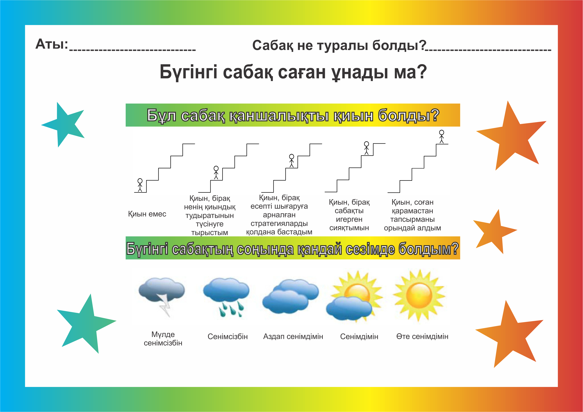  Зейін шоғырландыру.  Бейнетаспа тамашалау.  Ағзаларды жүйелеу  1. ағзаларды жүйелеу туралы қандай ақпарат алдық?  Бүгінгі сабақтың тақырыбын ашады.  Айтылымға қажетті сөз тіркестері:  - Балдырлардың денесі ...тұрады  - Мәңгі жасыл өсімдіктер көбіне…..….  - Жабық тұқымды өсімдіктердің көбею мүшелері…., ал ашық тұқымды өсімдіктерді………  - Өсімдіктерде жеміс... түзіледі.  - Мүктәрізді өсімдіктер ... көмегі арқылы топырақтан қоректік заттар мен суды сіңіреді  - ... өсімдіктерінде тамырсабақтары, қысқарған өркені және ірі жапырақтары болады...қозғалыс мүшелері жүзбеқанаттар.  - Тістің болуы ... , ... тән.  - Сыртқы қаңқа ... жануарларда болады.  - ... қауырсын, тұмсық және қанаттары бар. ... құлақ қалқаны, түкті жамылғысы бар.  - ...терісі ылғалды әрі жалаңаш.  Дескриптор:  Өсімдік топтарының ерекшелік белгілерін анықтайды.  Омыртқасыз және омыртқалы жануарлардың ерекшелік белгілерін сипаттайды.  Мадақтау. Бағалау: Смайликтер арқылы    Мұғалім түсіндірмесі.  Карл Линней, Carl von Linné (1707-1778) - тірі табиғатты жүйелеуде аса зор еңбек сіңірген швед ғалымы. Ол түрдің табиғи жан-жақтылығын және ақиқат барлығын айта келіп, түр-құрылысы жағынан ұқсас, көбеюі кезінде өздеріне ұқсас ұрпақ беретін көптеген туыстас ағзалар жиынтығы деді. Линней түрді латын тілінде қос атпен атауды (биноминальдық номенклатура) тәжірибе енгізіп, оны жүйелеуге негіз етіп пайдаланды. Жақын түрлер туысқа, туыстар отрядқа, отрядтар класқа біріктірілді. Линней барлық өсімдіктерді гүліндегі аталықтары мен аналығының саны, пішіні, көлемі және құрылысына қарай 24 класқа, ал жануарларды тыныс алу және қанайналым мүшелерінің құрылысына қарай 6 класқа топтастырды. Жануарлар кластарына: сүтқоректілер, құстар, сұмпайылар, балықтар, бунақденелілер және құрттарды жатқызды.  Қазіргі уақытта өсімдіктің шамамен 500 мың түрі, жануарлардың 1,5 милиион түрі, саңырауқалақтың 100 деген мың түрі, бактерияның 3000 астам түрі және 1000 дай вирустар анықталып, оларға сипаттама берілген.  Тіршіліктің осындай шексіз алуан түрлілігін зерттеп, тану мен жіктеу айналысады.  Жан Батист Ламарк  Ламарктің эволюциялық теориясы немесе Ламаркизм — француз жаратылыстанушысы Жан Батист Ламарк XIX ғасырдың басында«Зоология философиясы» еңбегінде ұсынған ең алғаш эволюциялық теорияларының бірі.  Ж.Б. Ламарк жануарларды жүйелеу жұмыстарымен де айналысты.  Ұқсастық белгілерінеқарап омыртқасыздар және омыртқалылар деп бөліп, оларды жеке 6 сатыға, 14 класқа топтастырды. Олар:  I саты - кірпікшелі кебісшелер мен полиптер;  II саты - сәукелілер мен құрттар;  III саты - жәндіктер (насекомдар) мен өрмекшітектестер;  IV саты - шаянтектестер мен ұлулар (былқылдақденелілер);  V саты - балықтар мен бауырымен жорғалаушылар;  VI саты - құстар мен сүтқоректілер.  Омыртқасыздар 10 класқа бөлінеді:  Кірпікшелі кебісшілер  Өрмекшітектестер  Полиптер  Шаянтектестер  Сәулелілер  Қылтандылар  Құрттар  Мұртаяқтылар  Буынаяқтылар  Ұлулар (былқылдақ денелілер)  Мысал ретінде кітапта берілген 90,91-суреттерді таныстыру.  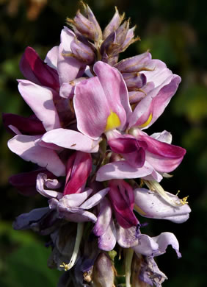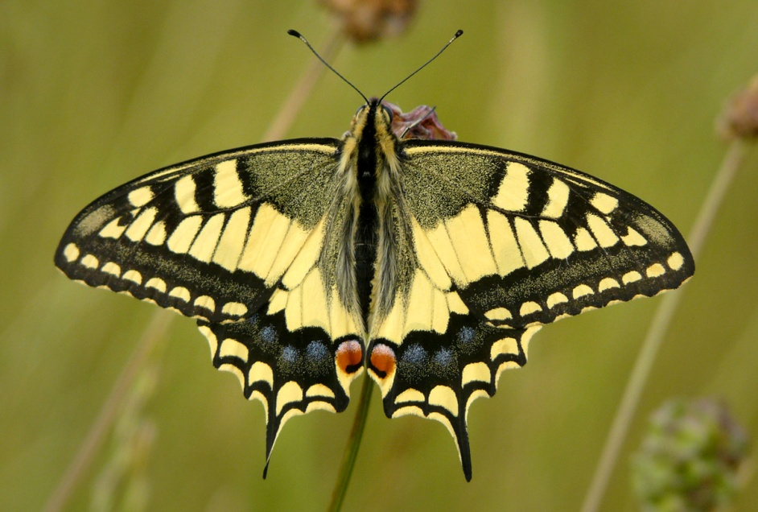  Көктемгі әйкен Махаон |  |  |  | 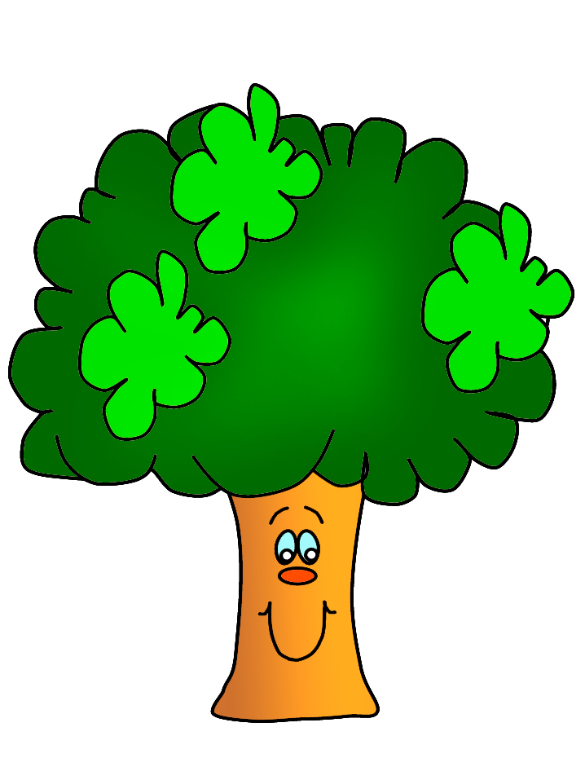  Сурет жинағы  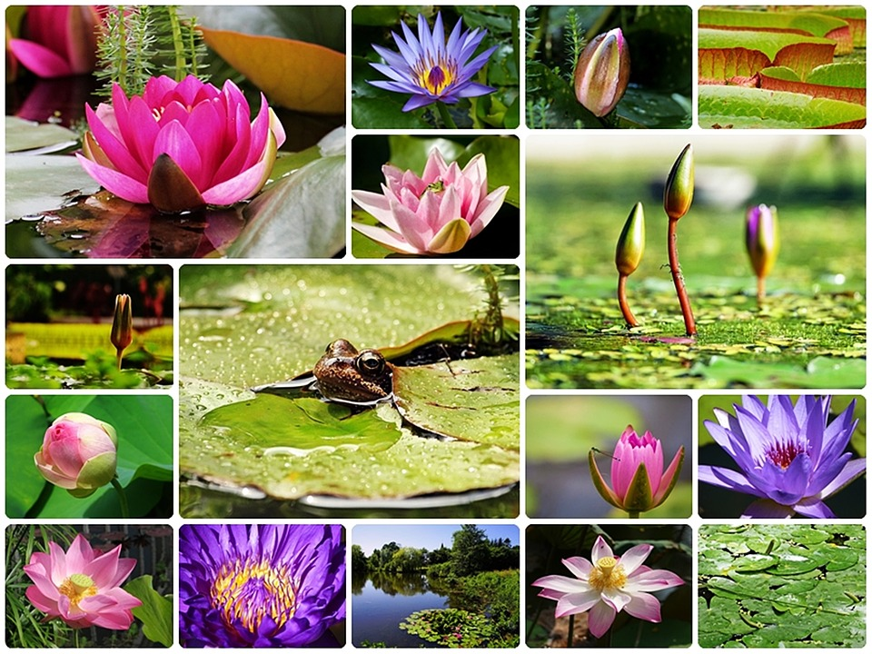  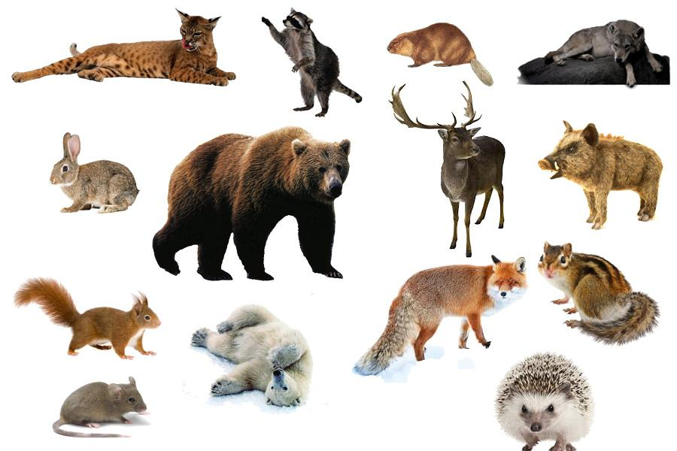  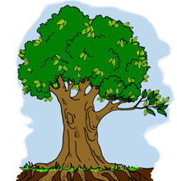    видео  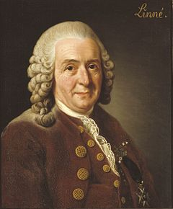  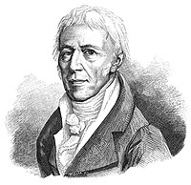
Сабақтың ортасы  20 минут  7 минут  3 минут | «Әдістер жинағы» әдісі бойынша мәтінді оқып, өзара талдау, оны қағаз бетіне түсіріп, тұжырымдамалық карта жасау.  Жұптық жұмыс орнату .  "Жанды табиғат патшалығы" тақырыбы бойынша жұмыс жүргізу. /17- кестемен жұмыс/.  "Бактериялар" тобы - Бактериялар  "Өсімдіктер" тобы- Өсімдіктер  "Жануарлар" тобы- Жануарлар  "Саңырауқұлақтар" тобы - Саңырауқұлақтар  "Вирустар" тобы- Вирустар  Дескриптор  -Өсімдік бөлімдерінің өкілдеріне өзіндік сипаттайды, анықтама береді.  -Омыртқасыз жануарлар кластары өкілдерінің көзге көрінетін негізгі ерекшеліктерін сипаттайды, анықтама береді.  -Омыртқалы жануарлар кластары өкілдерінің көзге көрінетін негізгі ерекшеліктерін сипаттайды, анықтама береді.  -Өсімдіктер мен жануарлардың түрлерін анықтауда организмдердің өздеріне тән ерекшеліктерін пайдаланады.  Қ/Б. "Басбармақ" әдісімен топтар арасында бағалау.  Оқушылар жұмысы тыңдалады және пысықтау сұрақтар қойылады  Оқушылардың басбармақтарын көрсету арқылы сіз түсіндіргенді олардың ұғу деңгейін тексеріңіз.  Басбармақ жоғарыға қарай = Мен түсінемін.  Басбармақ көлденең = Мен түсінгендеймін.  Басбармақ төмен қарай = Мен түсінбедім.  Жазылым бойынша:  Мұны білген жөн?  Тақырып барысында кездескен термин сөздермен жұмыс.  Қорытынды бөлім. Ситуациялық жағдайаттан шығу.  Экожүйенің екі түріне сипаттама беру.  Табиғи және жасанды экожүйеге төнген апаттан қалай шығуға болатынын шешу жолдарын қарастыру. |  |  |  | маркерлер, флипчарттар, түрлі -түсті қағаздар мен қаламдар  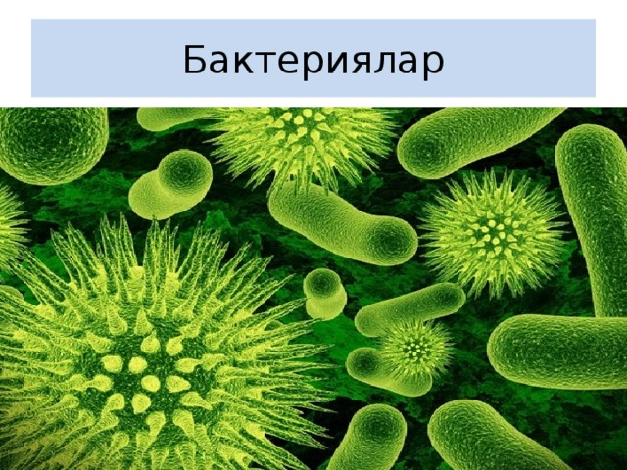  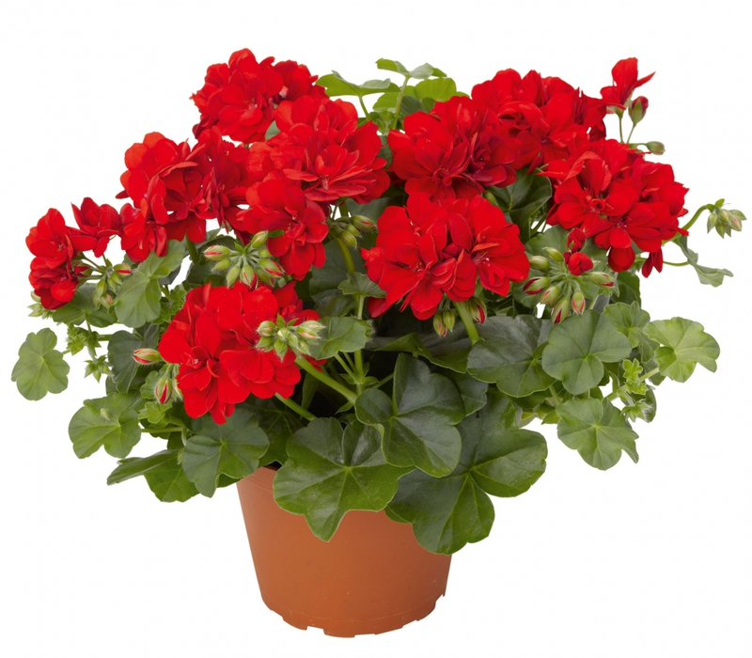    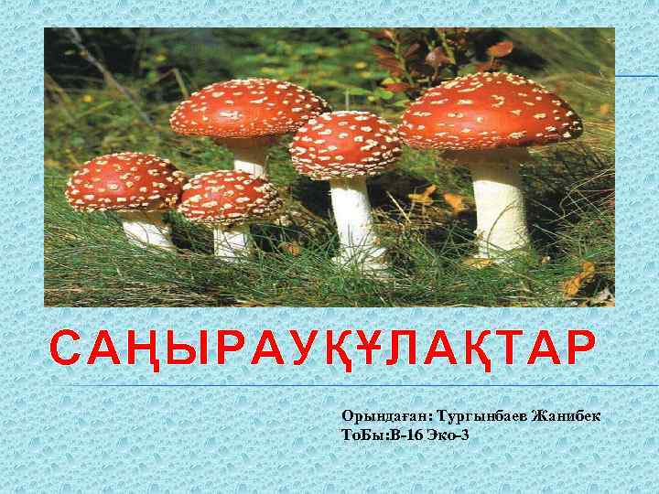  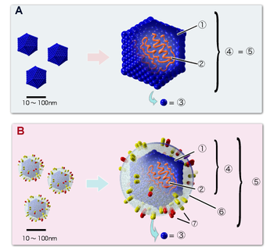  оқулық    оқулық  слайд№
Сабақтың соңы  2 минут | Үйге тапсырма: Өсімдіктер мен жануарлар түрлері туралы ақпараттар жинау.  Кері байланыс:"Күн көзі" әдісі  Оқушылар сабақ туралы өз ойларын сары түсті жолақ  қағаздарға жазып, тақтада салынған күннің суретіне барып  жапсырады. Тапсырма соңында барлық пікірлер оқылып, сабаққа қорытынды жасалады.  Оқушыларды бағалау. Қалыптастырушы бағалау. |  |  |  | А4 қағазы    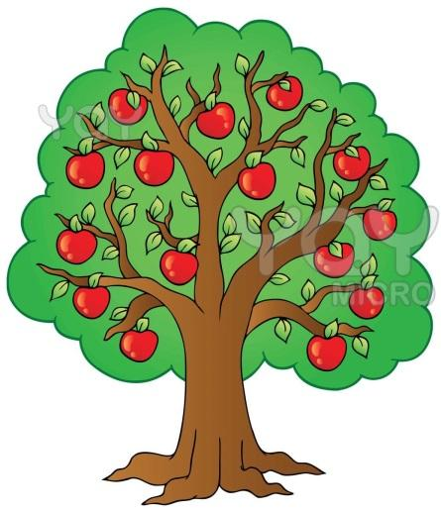
Саралау-Сіз оқушыларға қандай тәсілмен көмектесесіз? Сіз басқаларға қарағанда қабілетті оқушыларға қандай тапсырмалар бересіз? |  |  |  | Бағалау- Сіз оқушылардың материалды игеру деңгейін қалай тексеруді жоспарлап отырсыз? | Денсаулық және қауіпсіздік
Алдыңғы білімді пысықтау.  "Галереяға сахат" әдісі бойынша білімді пысықтау. Оқушылар мұғалімнің қойған сұрақтарына жауап береді.  "Әдістер жинағы" әдісі бойынша мәтінді оқып, өзара талдау, оны қағаз бетіне түсіріп, тұжырымдамалық карта жасау.  Жазылым бойынша:  Мұны білген жөн?  Таксон термині бойынша жұмыс.  Қорытынды бөлім. Қалыптастырушы бағалау тапсырмалары |  |  |  | Мадақтау  Қошемет  "Басбармақ" әдісі  Кері байланыс "Күн көзі" әдісі | Сынып мәдениетін, қауіпсіздік ережелерін сақтау
Сабақ бойынша рефлексия  Сабақтың мақсаттары, немесе оқу мақсаттары шынайы және қол жетімді болды ма?  Барлық оқушылар оқу мақсатына қол жеткізді ме?  Егер оқушылар оқу мақсатына жетпеген болса, неліктен деп ойлайсыз? Сабақта саралау дұрыс жүргізілді ме?Сабақ кезеңдерінде уақытты тиімді пайдаландыңыз ба? Сабақ жоспарынан ауытқулар болды ма және неліктен? |  |  |  | Бұл тарауды сабақ туралы рефлексия үшін пайдаланыңыз. Сол бағандағы өзіңіз маңызды деп санайтын сұрақтарға жауап беріңіз.
Қорытынды бағалау
Сабақта ең жақсы өткен екі нәрсе (оқыту мен оқуға қатысты.)?
1

2

Сабақтың бұдан да жақсы өтуіне не оң ықпал етер еді (оқыту мен оқуға қатысты)?
1

2

Осы сабақтың барысында мен сынып туралы немесе жекелеген оқушылардың жетістіктері / қиындықтары туралы нені анықтадым, келесі сабақтарды не нәрсеге назар аудару қажет?
1

2

